  
Fecha : 01/09/2022, Hora : 08:08:06 | Cargo correctamente la URL: 'http://localhost/niubiz-demo/'   
Fecha : 01/09/2022, Hora : 08:08:11 | Configuración del Ambiente - APIS 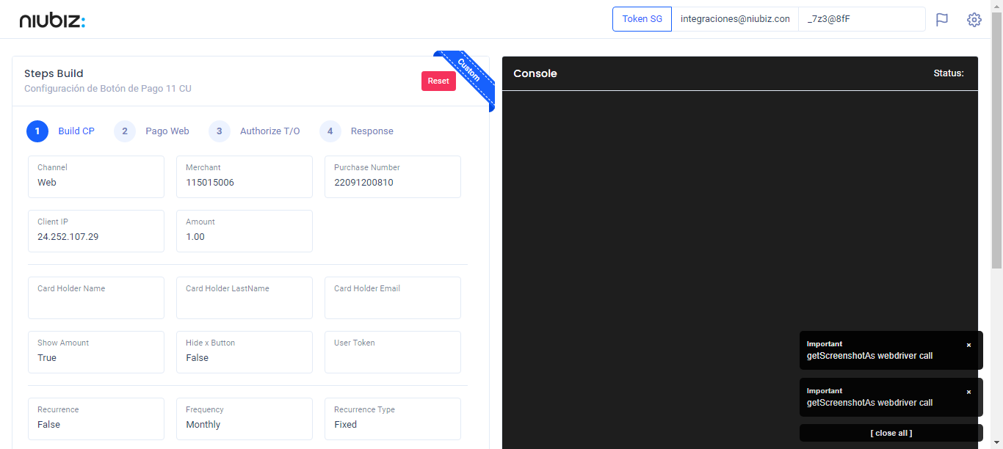  
Fecha : 01/09/2022, Hora : 08:08:23 | Construcción del caso de prueba a ejecutar 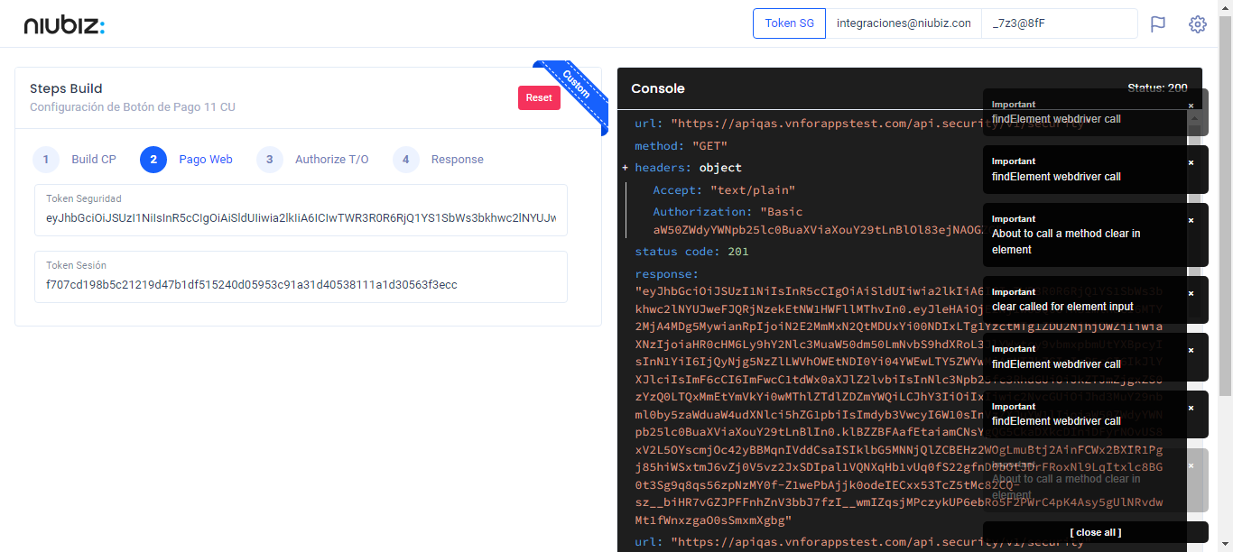  
Fecha : 01/09/2022, Hora : 08:08:26 | Se inicia la carga del formulario de pagos 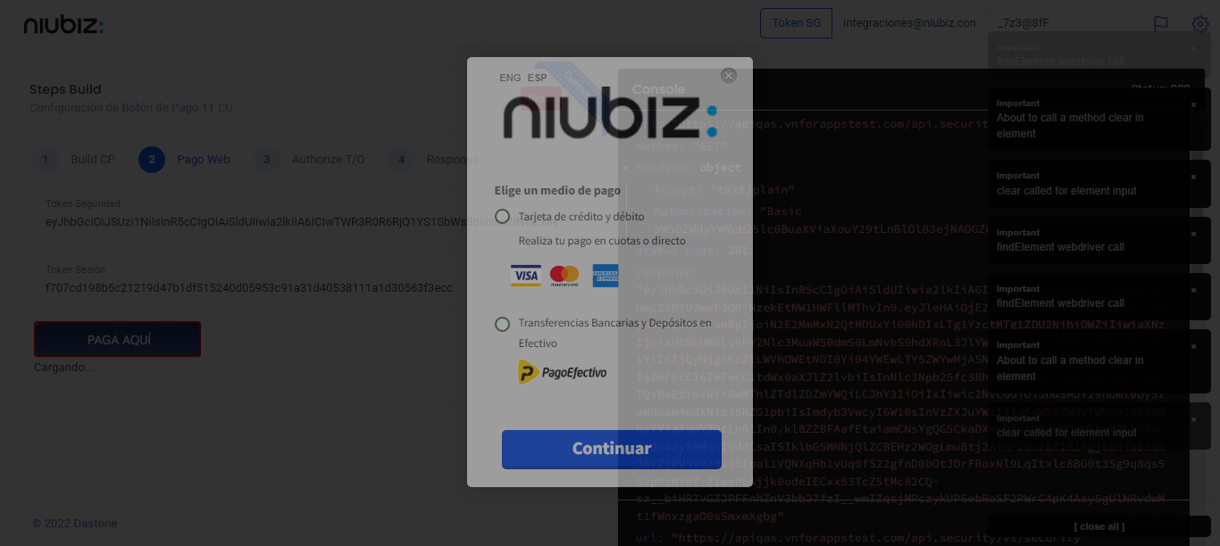  
Fecha : 01/09/2022, Hora : 08:08:30 | Selecciona Método de Pago 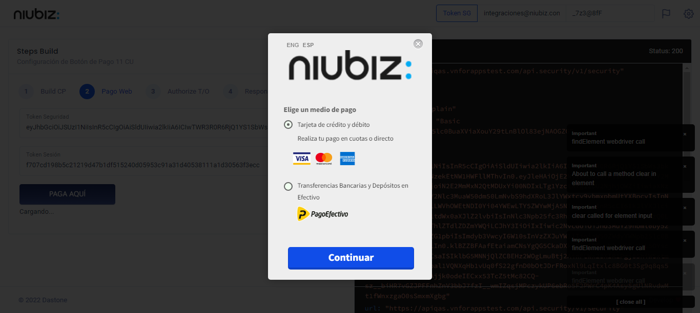  
Fecha : 01/09/2022, Hora : 08:08:49 | Completa los datos del formulario 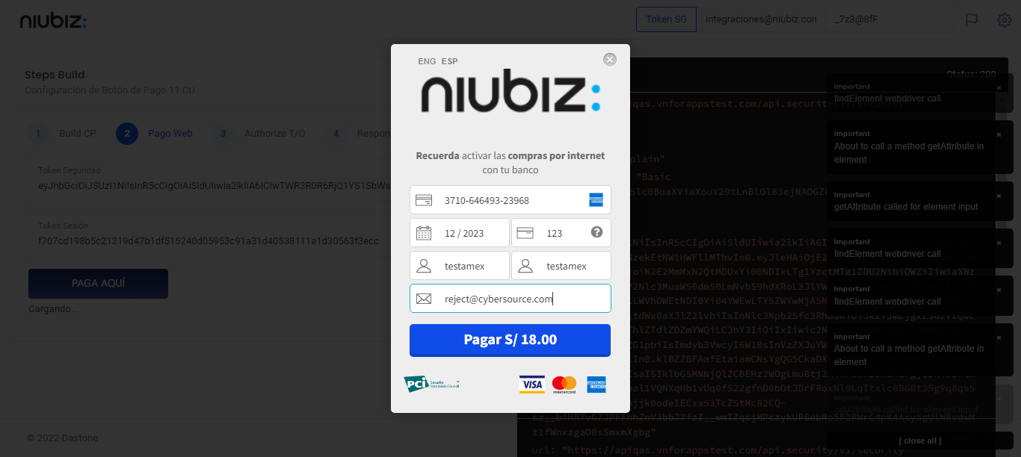  
Fecha : 01/09/2022, Hora : 08:08:59 | Autorización de Parámetros 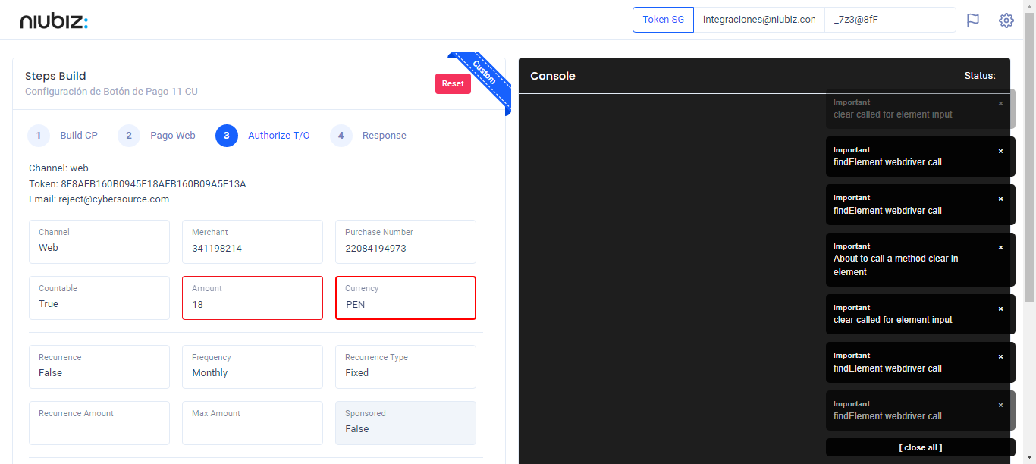  
Fecha : 01/09/2022, Hora : 08:09:17 | Valido la respuesta autorización 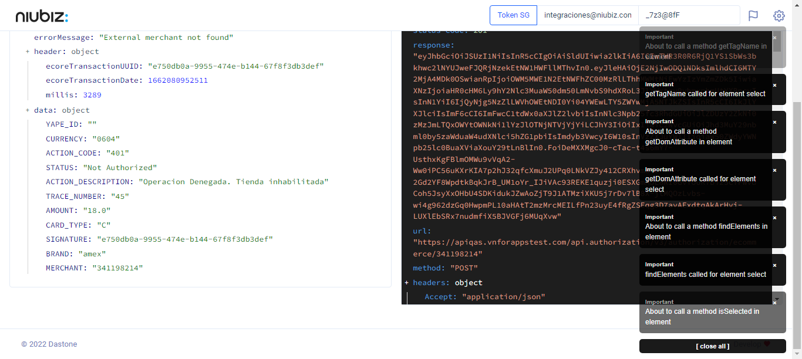  
Fecha : 01/09/2022, Hora : 08:09:17 | "{\"errorCode\":400,\"errorMessage\":\"External merchant not found\",\"header\":{\"ecoreTransactionUUID\":\"e750db0a-9955-474e-b144-67f8f3db3def\",\"ecoreTransactionDate\":1662080952511,\"millis\":3289},\"data\":{\"YAPE_ID\":\"\",\"CURRENCY\":\"0604\",\"ACTION_CODE\":\"401\",\"STATUS\":\"Not Authorized\",\"ACTION_DESCRIPTION\":\"Operacion Denegada. Tienda inhabilitada\",\"TRACE_NUMBER\":\"45\",\"AMOUNT\":\"18.0\",\"CARD_TYPE\":\"C\",\"SIGNATURE\":\"e750db0a-9955-474e-b144-67f8f3db3def\",\"BRAND\":\"amex\",\"MERCHANT\":\"341198214\"}}"